**Лабораторная работа №6**

**«Создание образа системы. Восстановление системы»**

**Цель работы:** научиться делать резервное копирование и восстановление системы компьютера.

Задание 1.

Кракен



Рисунок 1 – Значки рабочего стола до очистки.



Рисунок 2 – Значки после очистки рабочего стола.

Задание 2.

Резервное копирование ([англ.](https://ru.wikipedia.org/wiki/%D0%90%D0%BD%D0%B3%D0%BB%D0%B8%D0%B9%D1%81%D0%BA%D0%B8%D0%B9_%D1%8F%D0%B7%D1%8B%D0%BA) *backupcopy*) — процесс создания копии данных на носителе (жёстком диске, дискете и т. д.), предназначенном для [восстановления данных](https://ru.wikipedia.org/wiki/%D0%92%D0%BE%D1%81%D1%81%D1%82%D0%B0%D0%BD%D0%BE%D0%B2%D0%BB%D0%B5%D0%BD%D0%B8%D0%B5_%D0%B4%D0%B0%D0%BD%D0%BD%D1%8B%D1%85) в оригинальном или новом месте их расположения в случае их повреждения или разрушения.

Виды резервного копирования:

Полное резервное копирование (Fullbackup)

Дифференциальное резервное копирование (Differentialbackup)

Инкрементное резервное копирование (Incrementalbackup)

Клонирование

Резервное копирование в виде образа

Резервное копирование в режиме реального времени

Холодное резервирование

Горячее резервирование

Хранение разных версий образов системы:

Вы можете хранить несколько версий образов системы. По мере исчерпания места на внутренних и внешних жестких дисках самые старые образы системы будут удаляться. Чтобы сэкономить место на диске, удалите старые образы системы.

Создание точки восстановления

Используя точку восстановления, вы можете восстановить системные файлы компьютера по состоянию на момент создания этой точки восстановления.

Поиск файлов, восстановленных из резервной копии, которая была создана на другом компьютере

При восстановлении файлов из резервной копии, созданной на другом компьютере, они будут восстановлены в папку с именем пользователя, которое было использовано при создании резервной копии.

Восстановление файлов из резервной копии файлов после восстановления компьютера из резервной копии образа системы

После восстановление компьютера из резервной копии образа системы в резервной копии файлов могут быть более новые версии некоторых файлов, которые необходимо восстановить.

Задание 3.

Образ системы в [Windows 8.1](https://www.comss.ru/page.php?id=5882) и [Windows 10](https://www.comss.ru/page.php?id=2572) включает полную копию всей системы. Данная резервная копия включает полную сборку операционной системы, настройки, установленные программы, приложения Windows и все персональные файлы.

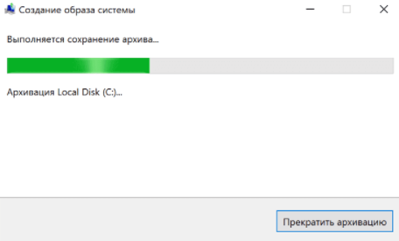

Рисунок 3 – Образ системы.

Задание 4.

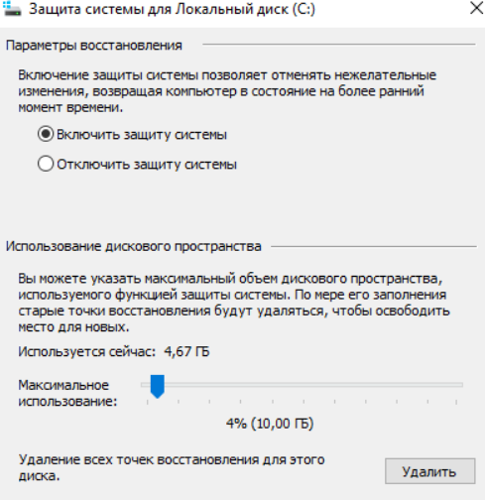

Рисунок 4 – Создание точки восстановления системы.

Задание 5.



Рисунок 5 – Откат до первоначального рабочего стола.

Задание 6.



Рисунок 6 – Восстановление системы прошло успешно.

Задание 7.

ПО для резервного копирования и восстановления системы.

Мощный инструмент для работы с образами локальных дисков, позволяющий сгенерировать архив операционки, не выходя из нее. Приложение производит инкрементальные бэкапы по расписанию, фильтрует ненужные объекты и уведомляет о завершении задачи посредством письма на электронную почту. Программа обладает простым локализованным интерфейсом, ее функции можно попробовать бесплатно на протяжении 30 дней. После этого необходимо будет приобрести лицензию за 890 рублей.

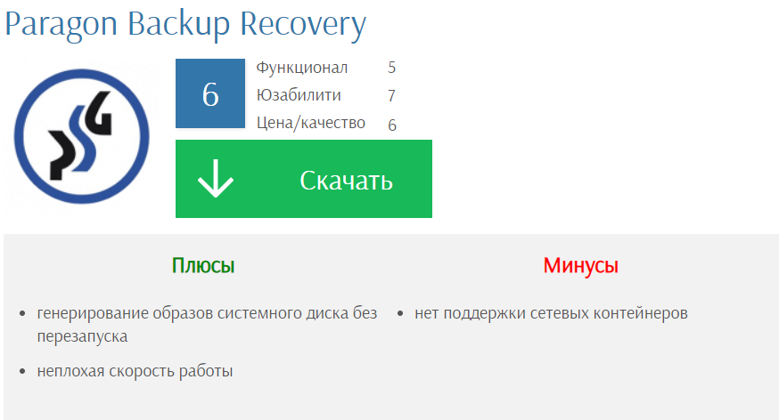

Рисунок 7 – Стороннее ПО для восстановления системы.

Утилита Veeam Backup ориентирована на корпоративных пользователей и вряд ли пригодится в быту частным юзерам. Программа позволяет генерировать бэкапы виртуальных машин в онлайн-режиме без завершения сессии и выполнять копии баз данных Oracle и SQL. С помощью приложения можно быстро искать информацию среди архивов и при необходимости переключаться на резервный сервер без влияния на задачи. Поддерживается функция копирования как гостевых ОС целиком, так и отдельных пользовательских папок. При хранении образов в облаке применяется специальная технология для защиты от утери данных Veeam Cloud Connect. Управление процессами производится через специальную консоль администрирования.

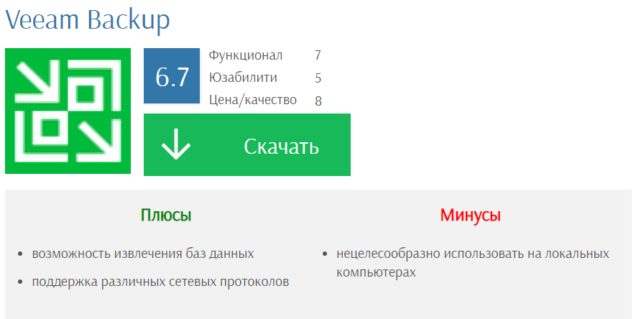

Рисунок 8 – ПО для восстановления системы.

Задание 8.

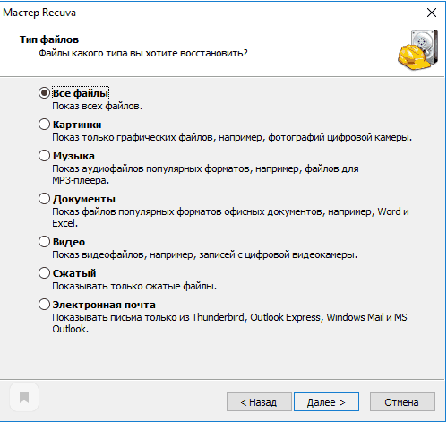

Рисунок 9 – Восстановление файлов.

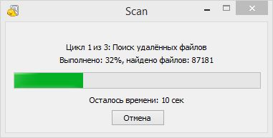

Рисунок 10 – Восстановление файлов.

Вывод о восстановлении файлов:

За какой период времени были восстановлены файлы (За 2 месяца)

Какой объем восстановленных данных. 7 ГБ

Все ли файлы были восстановлены? ДА

Восстановились ли файлы без повреждений? ДА

Задание 9.

Cравнение утилит

|  |  |  |
| --- | --- | --- |
|  | R-Studio | Recuva |
| Скорость работы | 10 | 3 |  |
| Интерфейс | 7 | 10 |  |
| Качество поиска | 9 | 10 |  |
| Удобство использования рядовым пользователем | 5 | 8 |  |

Итог: R-Studio более эффективнее, засчет скорости работы.

**Контрольные вопросы:**

1. Что такое операционная система?

Операционная система — комплекс взаимосвязанных программ, предназначенных для управления ресурсами компьютера и организации взаимодействия с пользователем.

1. Для чего делается образ системы?

Образ системы в Windows 8.1 и Windows 10 включает полную копию всей системы.

1. Что означает «Создать точку восстановления»?

Точка восстановления Windows - это копия основных настроек компьютера, которую можно использовать для быстрого возврата операционной системы Windows в состояние, в котором она находилась в момент создания этой точки.

Перечислите программы для создания резервных копий и восстановления данных.

1. Опишите основные возможности данных программ.

[Paragon Backup Recovery](https://www.softhome.ru/program/paragon-backup-recovery)

[Veeam Backup](https://www.softhome.ru/program/veeam-backup)

[Iperius Backup](https://www.softhome.ru/program/iperius-backup)

[EASEUS Todo Backup](https://www.softhome.ru/program/easeus-todo-backup-free)

[Macrium Reflect](https://www.softhome.ru/program/macrium-reflect-free)

[ABC Backup Pro](https://www.softhome.ru/program/abc-backup-pro)

[Active Backup Expert Pro](https://www.softhome.ru/program/active-backup-expert-pro)

[ApBackUP](https://www.softhome.ru/program/apbackup)

[Backup4all](https://www.softhome.ru/program/backup4all)

[Acronis True Image](https://www.softhome.ru/program/acronis-true-image)

**Вывод:**

Я научился делать резервное копирование и восстановление системы компьютера.